本文档适用于M系列路由器搭建VPN作为客户端的场景
适用型号：M30V1.0/M50/M80 问题分类：功能设置
注意：
1.以PPTP为例；
参考拓扑图如下：
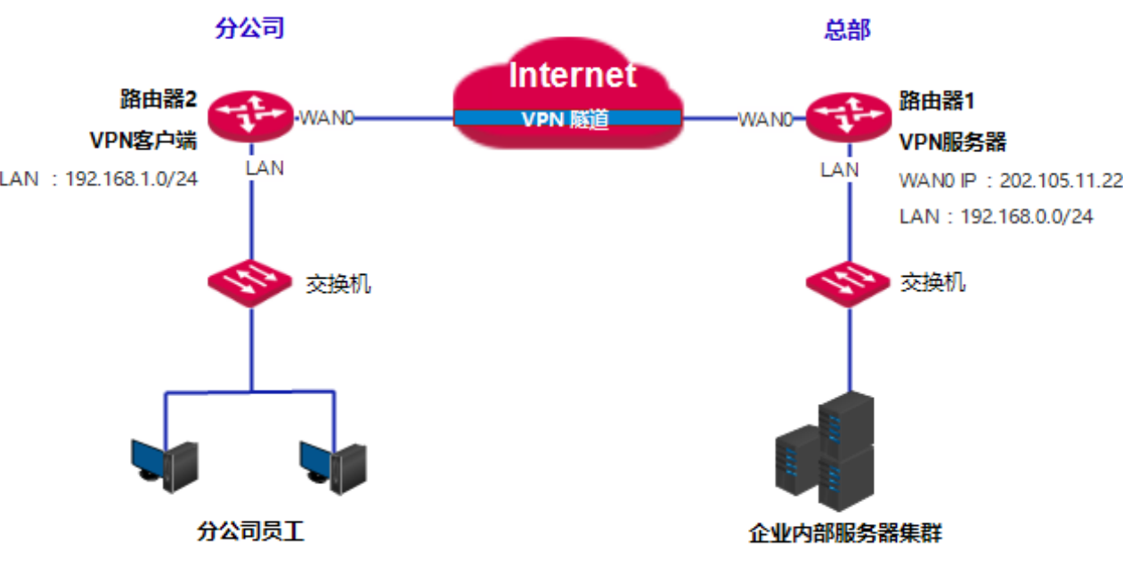
设置方法：
步骤1：开启PPTP服务器
登录M系列路由WEB设置页面，选择‘VPN 服务-PPTP/L2TP客户端’，进行各项参数配置。
• PPTP/L2TP 客户端：选择“开启”。
• 客户端类型：和 VPN 服务器侧保持一致，本例为“PPTP 客户端”。
• WAN 口：指定 VPN 客户端与服务器建立隧道的出口，本例为“WAN0”。
• 服务器IP/域名：输入VPN服务器侧作为隧道出口的WAN口的IP地址，本例为“202.105.11.22”。
• 用户名/密码：输入 VPN 服务器分配的用户名和密码，本例中均为“fengongsi1”。
• 加密：选择“开启”，和 VPN 服务器侧配置保持一致。
• VPN 代理上网：选择“关闭”。
• 服务器内网网段：输入 VPN 服务器内网的网段，本例为“192.168.0.0”。
• 内网子网掩码：输入 VPN 服务器内网的子网掩码，本例为“255.255.255.0”。
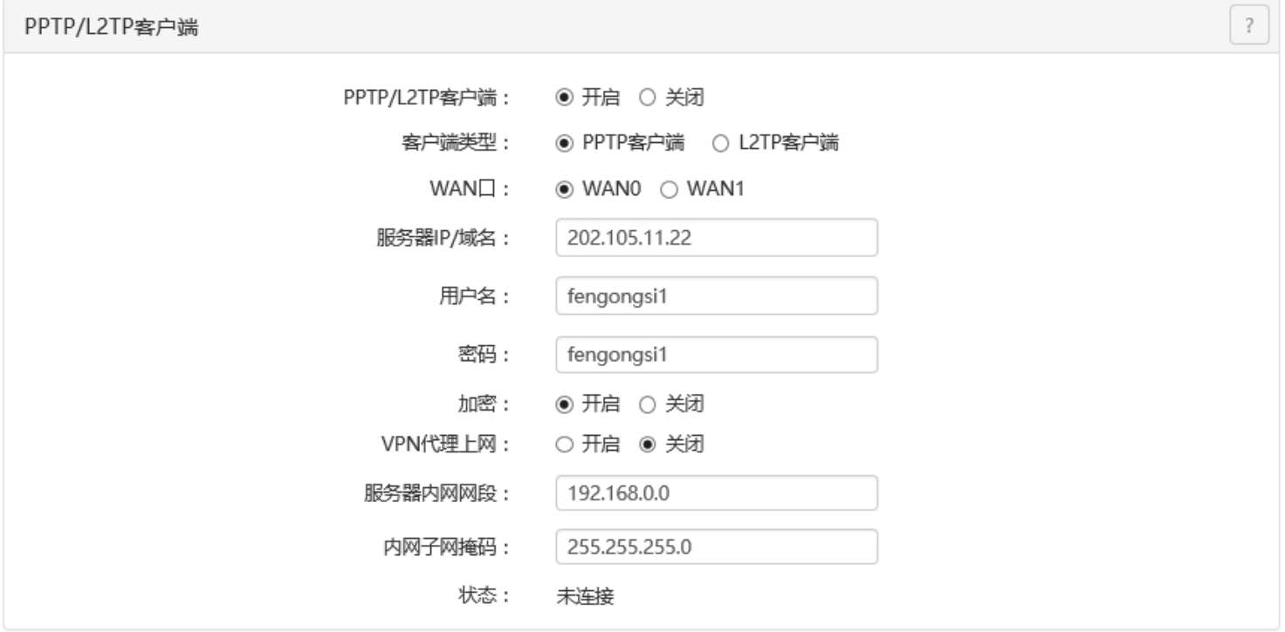

验收步骤：
当路由器 2 上『VPN 服务』→『PPTP/L2TP 客户端』页面的状态显示为“已连接”且已经获取 IP 地址时，VPN 连接成功。如下图示。
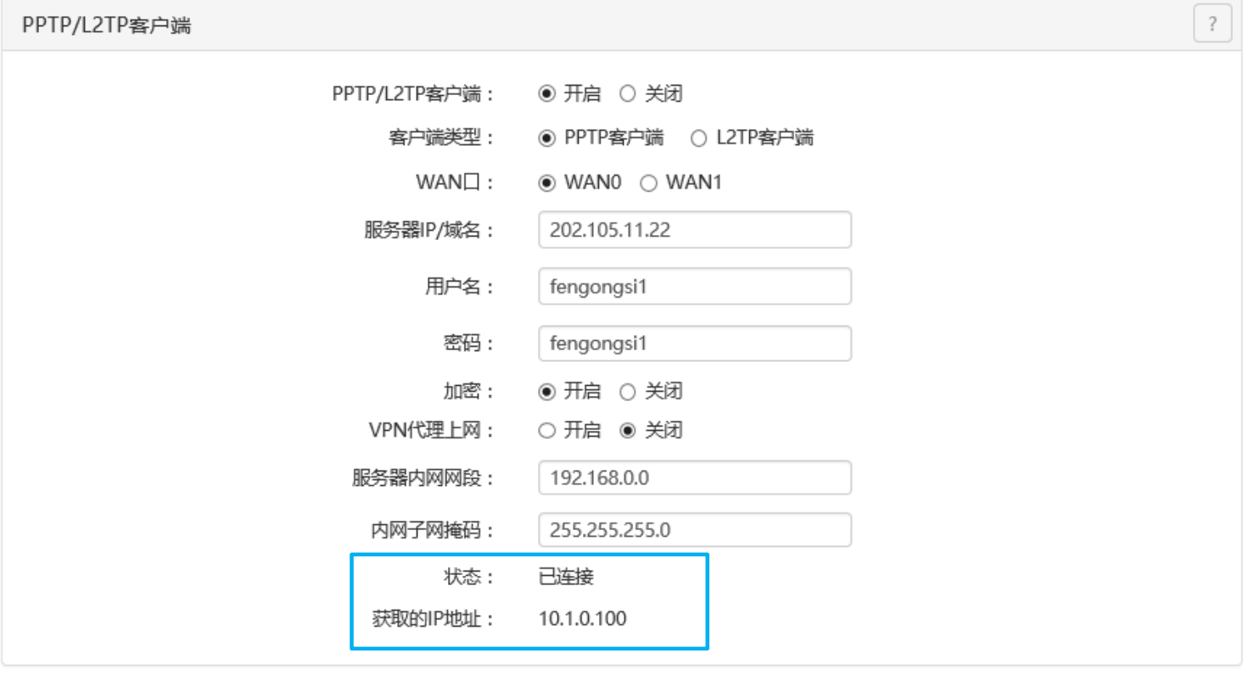
之后，分公司和总部的员工就可以通过互联网安全访问对方的局域网资源了。

